**Practice08 프로젝트를 다운받아 아래의 프로그램을 완성하세요**

**[문제] com.javaex.ex01 패키지**

LastNumberApp.java 코드 실행시 아래와 같이 예외가 발생합니다.

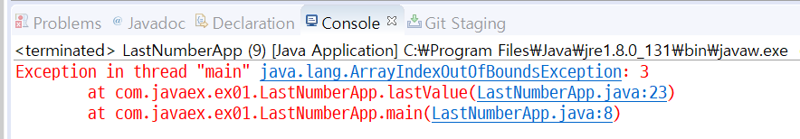

lastValue() 메소드를 수정해서 아래와 같이 출력되도록 하세요.(main() 메소드는 수정하지 않습니다.)

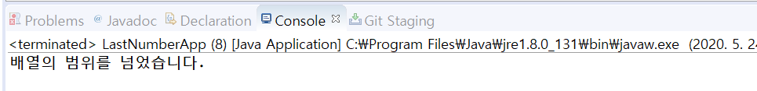

**[문제] com.javaex.ex02 패키지**

FileApp.java 코드 main() 메소드 실행시 아래와 같이 예외가 발생합니다.

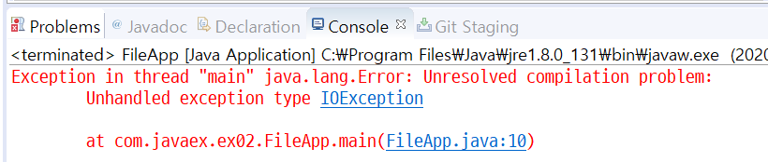

아래와 같이 출력이 되도록 fileRead() 부분에 예외처리를 하세요

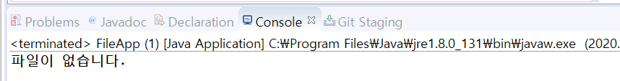

**[문제] com.javaex.ex03 패키지**

PointApp.java 실행시 아래와 같이 출력됩니다.

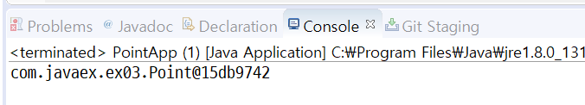

아래와 같이 출력이 되도록 toString()을 재정의 하세요.(main메소드는 수정하지 않습니다.)

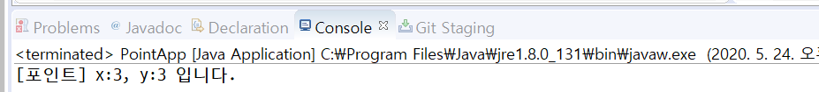

**[문제] com.javaex.ex04 패키지**

아래와 같이 숫자를 입력받고 출력되도록 프로그램을 작성하세요.

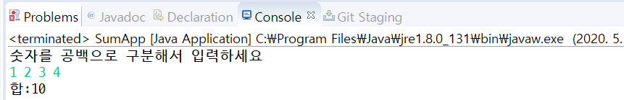

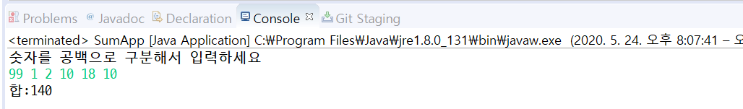

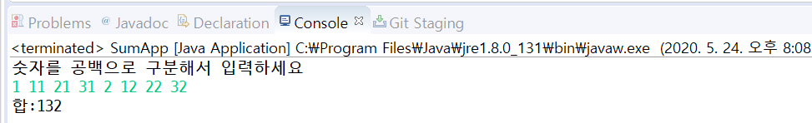

**[문제] com.javaex.ex05 패키지**

**사칙연산 (+, -, *, /)**만 가능하고 2개의 피연산자만 입력 받는 **정수 계산기**를 만드세요.

각 사칙연산을 수행하는 각 연산 클래스 Add(더하기), Sub(빼기), Mul(곱하기), Div(나누기) 클래스를 만들고 각 클래스는 다음의 필드와 메소드를 가집니다.

**int a**

**int b**

**void setValue(int a, int b)**

**int calculate()**

계산기 본체 클래스는 CalcApp 입니다. 계산기 실행 결과는 다음과 같습니다.

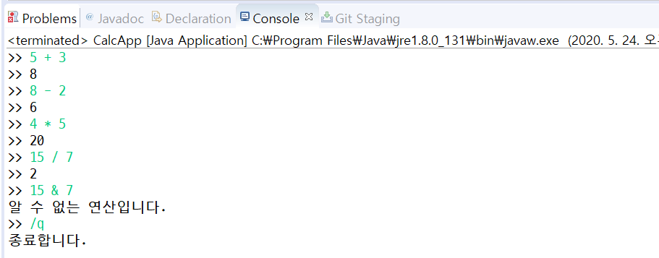

**[문제] com.javaex.ex06 패키지**

아래의 프로그램 실행시 결과를 예상하고 주어진 프로그램을 실행 후 확인해 보세요.

equals() 메소드가 없는데 실행되는 이유를 말하세요.

**PointApp.java**

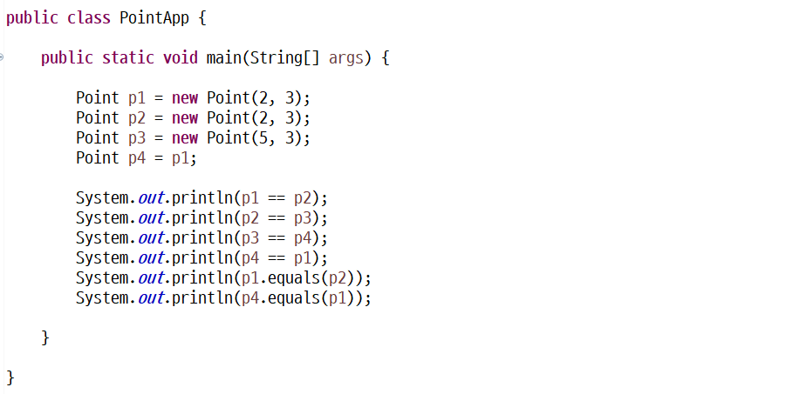

**[문제] com.javaex.ex07 패키지**

아래의 프로그램에서 Point의 정의는 x값이 같으면 같은 Point로 정의합니다.

예) p1=**2**, 3 p2=**2**, 12 는 같다.

p3=2, 3 p4=5, 3 은 다르다.

아래의 결과와 같이 되도록 Point.java 파일의 equals()메소드를 작성 하세요.

**PointApp.java**

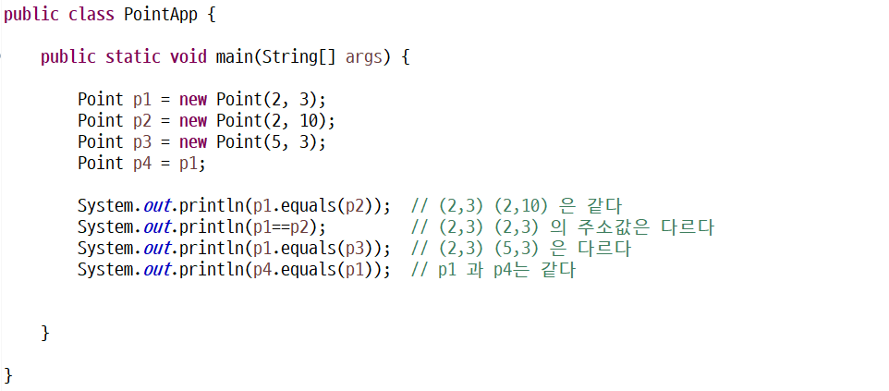

**실행결과.java**

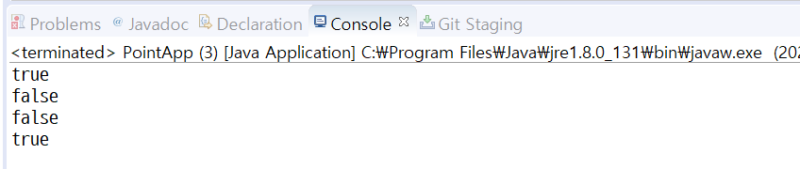

**[문제] com.javaex.ex08 패키지**

java.util.Scanner 클래스를 이용하여 친구정보를 입력받아 Friend 객체를 생성하고 이들을 Friend 객체 배열에 저장하세요.

친구 즉, 친구(Friend)객체를 3개 입력 받으면 이들을 모두 화면에 출력하세요.

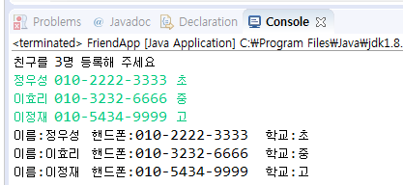

**[이전문제]**

